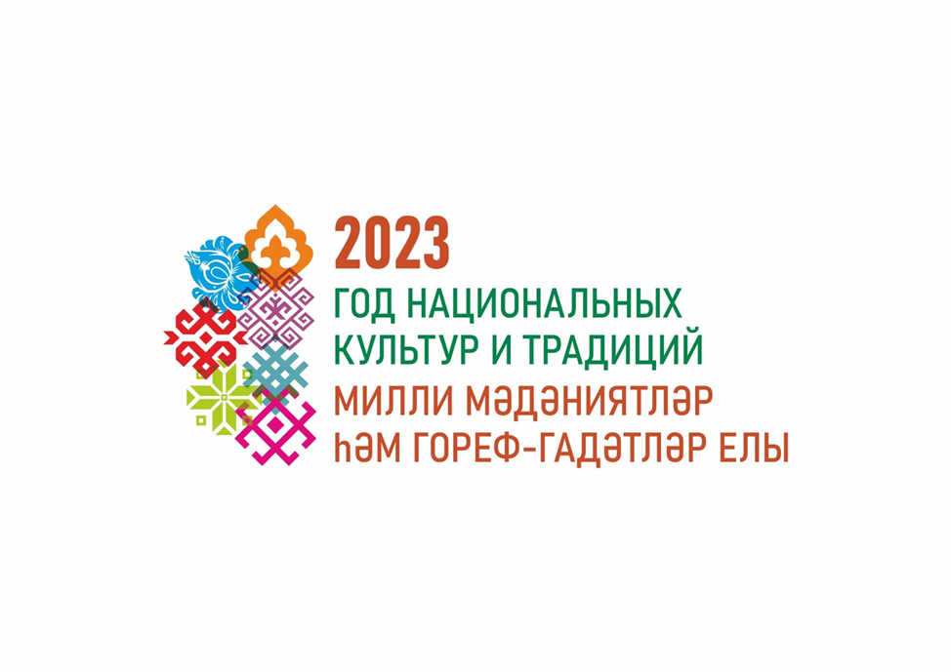
Логотип составлен из 7 типичных классических орнаментальных мотивов основных крупных этнографических групп, проживающих на территории современного Татарстана.

